UAVPSet


Version: 1.4 für UAVPSet 2.4

Thorsten Raab
Email:thorsten.raab@gmx.at

1 Installation
Vor der Installation muss Dot.Net 2.0 Redistributable installiert werden. Die Laufzeitumgebung kann bei Microsoft downgeloaded werden.

http://www.microsoft.com/downloads/details.aspx?FamilyID=0856EACB-4362-4B0D-8EDDAAB15C5E04F5&displaylang=en

Die UAVPSet_x.x_setup.exe ausführen und installieren. Das Setup kopiert nur Dateien in den Programmordner und erstellt wenn gewünscht Menüeinträge. Das Programmverzeichnis kann auch manuell auf einen Rechner kopiert werden.

Dateien mit der Endung auv können durch einen Doppelklick direkt mit UAVPSet geöffnet werden.

2 Bedienung

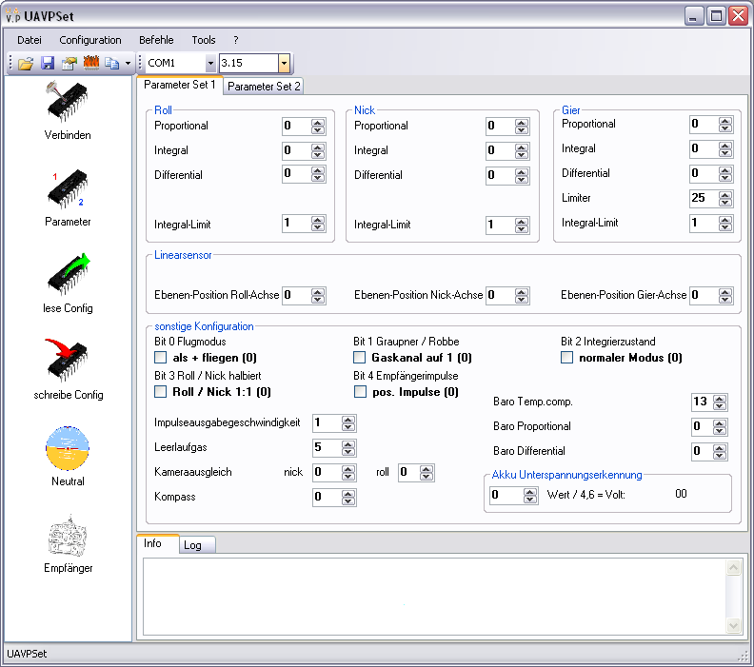

2.1 Linkes Menü
Die wichtigsten Aufgaben können dabei über die linke Menüleiste ausgeführt werden.

- Verbinden: Baut eine Verbindung zum Board auf und sendet ein „S“ um den Status des PIC's zu erfahren – hier wird auch angezeigt, sollte sich die Testsoftware auf dem PIC befinden. Wird die Verbindung nicht aktiv ausgewählt so verbindet die Software automatisch wenn notwendig.
- Parameter 1/2: Es wird das aktive Parameter Set am PIC abgefragt. Die Registerkarte „Parameter Set 1“ oder „Parameter Set 2“ wird in den Vordergrund geschaltet und auf „Parameter Set 1 (ACTIV)“ oder „Parameter Set 2 (ACTIV)“ ergänzt.
- Lese Config: Es werden die Werte des aktiven Parameter Sets des PIC's in das entsprechende TAB geladen.
- Schreibe Config: Es werden die Werte de aktiven Parameter Sets des PIC's an den PIC übertragen. Abschließend werden die Werte noch einmal gelesen und geprüft. Sind die Werte OK, werden die Felder „grün“, weicht ein Wert ab, dann wird das entsprechende Feld „rot“ markiert.
- Neutral: Es werden die Neutralwerte des Beschleunigungssensors ausgelesen. Die Werte können auch in das aktive Set übernommen werden.
- Empfänger: Es werden die Empfängerwerte ausgelesen und angezeigt.

2.2 Hauptmenü
In dem Hauptmenü oben stehen weiters folgende Funktonen zur Verfügung:

- Datei
- Parameter öffnen: Es können Parameter ins aktive Set eingelesen werden
- Parameter speichern: Es können Parameter in eine Datei gespeichert werden
- Configuration (wird gesondert beschrieben)
- Befehle (deckt sich bis auf pic Brennen mit der linken Menüleiste)
- Tools
- Parameter: Hier können die beiden SETS kompakt angezeigt und geändert werden
!!!ACHTUNG!!! es müssen immer alle Parameter ohne Lücken in aufsteigender Reihenfolge eingegeben werden. Die Parameter werden ohne Prüfung der Reihe nach übernommen!
- Testsoftware: Hier können die Funktionen der Testsoftware abgefragt werden.
- Debug: Hier können Debug-Ausgaben aus einem speziellen Debug-HEX-File grafisch angezeigt werden.

2.3 Kopieren

Über diese Funktion können die Werte aus dem Parameter Set 1 auf das Set 2 oder umgekehrt kopiert werden.

2.4 Version
Hier können die Versionen umgestellt werden – es werden die je Version notwendigen Parameter angezeigt.

2.5 Info – TAB
Hier werden, wenn man in einen Parameter clickt, zusätzliche Informationen über den Parameter angezeigt.

2.6 Log - TAB
Hier werden Loginformationen ausgegeben. Die Menge der Log-Informaitonen kann in der Configuration eingestellt werden. Beim brennen des PIC's sollte das TAB nicht im Vordergrund sein – die Log-Ausgaben verlangsamen das brennen!

2.7 Farbverhalten der Werte
Als Standard sind alle Werte "schwarz" (mit 0 oder minimum Vorbelegt).
Nach dem lesen der Parameter Werte werden alle gelesenen Parameter „grün“. Wird hier ein Parameter geändert, wird der Wert „orange“ angezeigt. Wird dieser Parameter wieder auf den Ursprungswert zurück geändert, wird er wieder „grün“. Nach dem Schreiben der Werte, werden alle Werte nochmals gelesen und geprüft. Nur wenn die gelesenen Werte überein stimmen, werden die Felder auf „grün“ geschaltet. Wenn nicht, bleiben sie auf „rot“.

3 Parameter
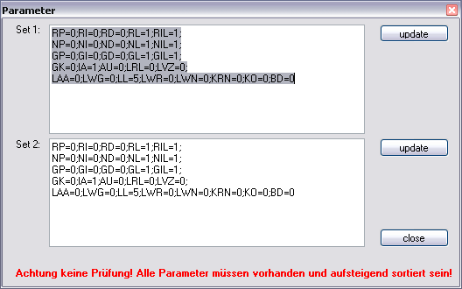
Über den Menüpunkt Parameter können die Parameter kompakt angezeigt werden. Die Felder erlauben ein kopieren und einfügen der Werte. Mittels "update" werden die Werte in das entsprechende Set übernommen (nicht an das Board übertragen).

ACHTUNG! Die Reihenfolge muss unbedingt eingehalten werden, da die Werte der Reihe nach eingelesen werden ohne Überprüfung des Namens!

4 Configuration
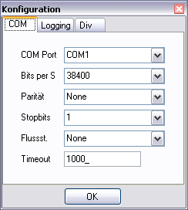
Hier kann der COM-Port eingestellt werden. Diese Einstellung ist ident mit der im Hauptmenü. Das Timeout gibt an wie lange die Software auf eine Antwort vom PIC warten muss bevor ein Fehler ausgegeben wird.

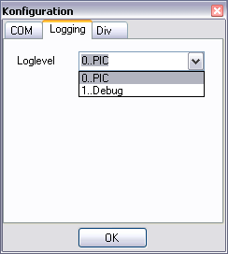
Auf der Registerkarte „Logging“ kann der Loglevel eingestellt werden.
Bei 0 werden nur Basis-Infos in das Log-TAB ausgegeben. Bei 1 werden erweiterte Informationen ausgegeben. Zusätzlich wird noch eine Datei „DebugLog.txt“ im Programmverzeichnis erstellt und gefüllt. Diese Datei wird

bei jedem Programmstart gelöscht und neu angelegt.
Bei Problemen mit der Software bitte immer die DebugLog.txt Datei mitsenden!

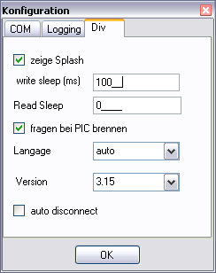
Unter Div kann z.B. noch der Splash Screnn ausgeschaltet werden.

Mit „write sleep“ wird beim Brennes des PICs angegeben wie lange auf eine Bestätigung gewartet wird. Hier ist 100 ein guter Wert.

Mit „Read Sleep“ kann bei jedem Schreib- / Lesezugriff eine Wartezeit eingestellt werden. Dieser Wert ist notwendig bei bestimmten USB-Seriell Konverter oder Bluetooth Modulen. Als Testwert kann hier 75 – 100 ms eingestellt werden (muss aber je Adapter getestet werden).
Wird hier etwas eingestellt, wird dieser Wert auch bei „write sleep“ verwendet.

Weiters ist die Sicherheitsabfrage vor dem brennen des PIC's deaktivierbar.

Als Anzeigesprache wird bei "auto" die Betriebssystemsprache verwendet – diese kann hier übersteuert werden.

Unter Version kann das Layout für die Flugsoftware-Version eingestellt werden. Als Standard wird Version 3.13 eingestellt.

5 Testsoftware

Nach dem Brennen der Testsoftware können die einzelnen Testschritte einzeln abgerufen werden.Wird im UAVPSet eine Verbindung mit einem PIC hergestellt auf dem sich eine Testsoftware befindet, wird dies durch eine Infomeldung angezeigt. Nach den erfolgreichen Tests, kann die Flugsoftware wieder auf den PIC gebrannt werden.

6 History
- Version 1.0: Ersterstellung für Version 2.0
- Version 1.1: Ergänzung Testsoftware und Parameter für Version 2.1
- Version 1.2: Änderungen in der Config
- Version 1.3: Erweitern um Debug und Versionsumstellung
- Version 1.4: Erweiterung Configuration

